维普论文检测系统

机构版

操作手册

（学生角色）

2024年5月

# 文档介绍

此文档由通用功能模块和非通用功能模块组成，通用功能模块为系统自带功能，非通用功能模块需要联系系统相关人员配置才可使用，用户可自行选择所需的功能模块进行查看。

**目录**

文档介绍 2

**通用功能模块** 3

1系统登录 3

1.1登录网址 3

1.2安全绑定 4

1.3版本切换 4

2基础信息管理 5

2.1账号管理 5

2.1.1我的账号 5

3论文检测 6

3.1论文提交 6

3.2检测报告 7

3.2.1 word文档转换pdf文档 7

4公告管理 9

4.1查看公告 9

**非通用功能模块** 10

*格式检测 10

1格式论文提交 10

2格式报告 11

# 通用功能模块

# 1系统登录

## 1.1登录网址

维普论文检测系统学校专用网址https://cloud.fanyu.com/organ/lib/njucm

选择“学生用户登录”输入账号、初始密码，登录后需绑定手机号修改初始密码。

（备注：账号为学号，初始密码为njucm加学号，例如njucm123456，格式检测每人一次检测机会，没有错误率限制，仅供参考，以指导老师意见为准！比对模版为学校标准模版，若专业有具体要求以专业要求为准；每位学生一次查重检测机会，查重通过率以学校通知为准。如需自检请用右下角“学生自检登录”官方正版通道，注册手机号并付费完成检测，此通道为唯一带学校水印正版通道，谨防网上盗版链接，造成论文泄露和检测不准确，使用过程中如有疑问请加QQ群咨询解答：482842618

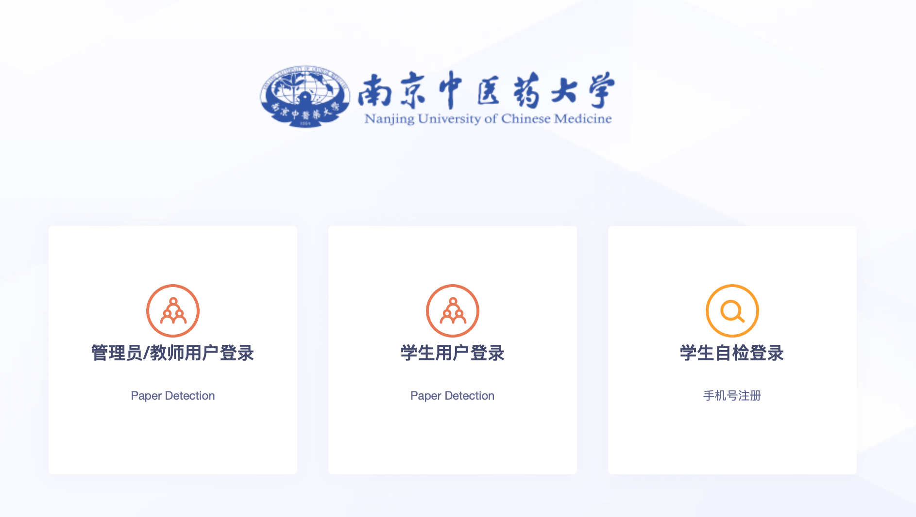

图1-1 登录页面

## 1.2安全绑定

用户首次登录，需要进行初始密码修改设置，通过绑定手机号码，便于找回密码,接收异地登录短信提醒，提升账号安全性能。

**注：当管理员配置了“首次修改密码设置”或“绑定手机号”设置才进行此操作。**

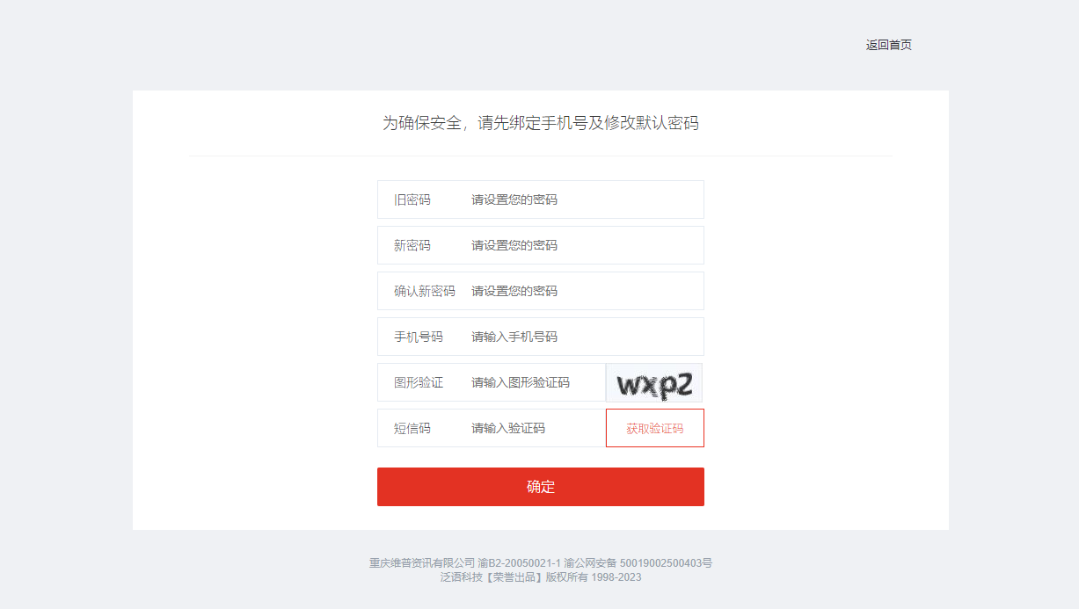图1-2 安全绑定

## 1.3版本切换

学生登录系统后可在此处查看当前版本信息，若在当前账号下存在其他版本数据，可在任意页面进行切换。



图1-3 版本切换

# 2基础信息管理

## 2.1账号管理

### 2.1.1我的账号

若未出现“安全绑定”操作页面，为保障账号的安全性，用户登录系统后可以在“我的账号”模块中修改初始密码、绑定手机、绑定邮箱。

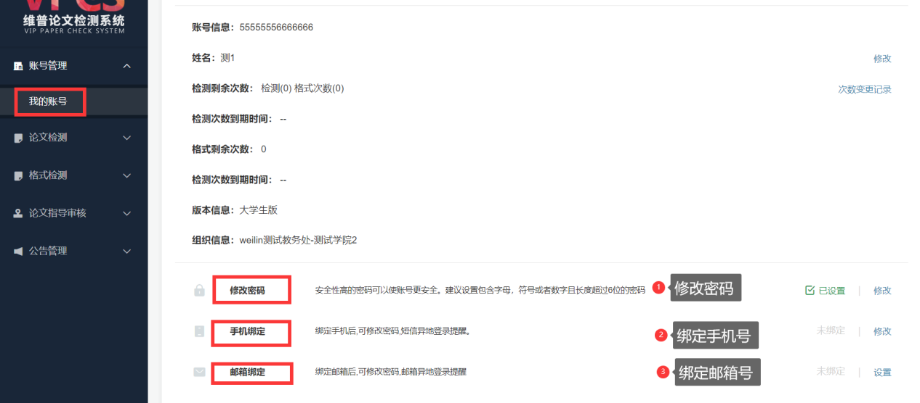

图2-1 我的账号

# 3论文检测

## 3.1论文提交

学生可在“论文提交”模块中上传文档并进行检测，检测结果可在“检测报告”中查看。

注：支持文档格式：.doc,.docx,.pdf,.txt,.wps格式文件

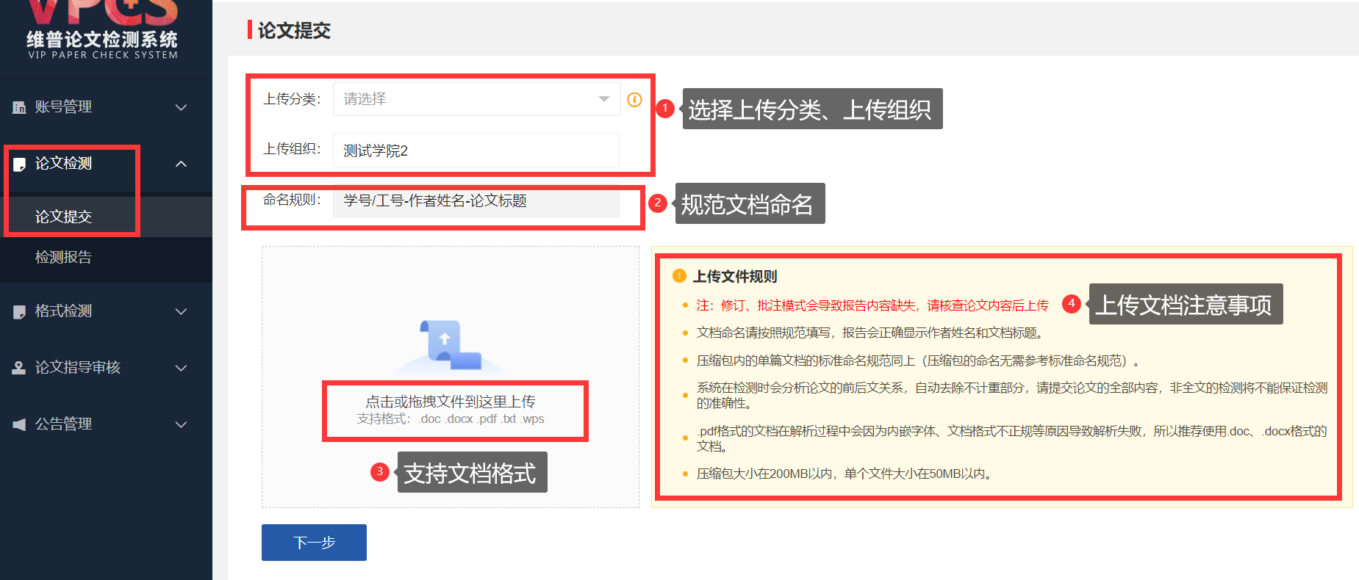

图3-1 论文提交

文档上传成功后点击“下一步”即可跳转文档信息页面，学生可在确认文档信息无误后，点击“立即检测”按钮进行检测，若发现文档信息有误，可进行删除或重新上传。如图3-2、图3-3所示：

注：每检测一次消耗一次检测次数，若检测失败则退回检测次数

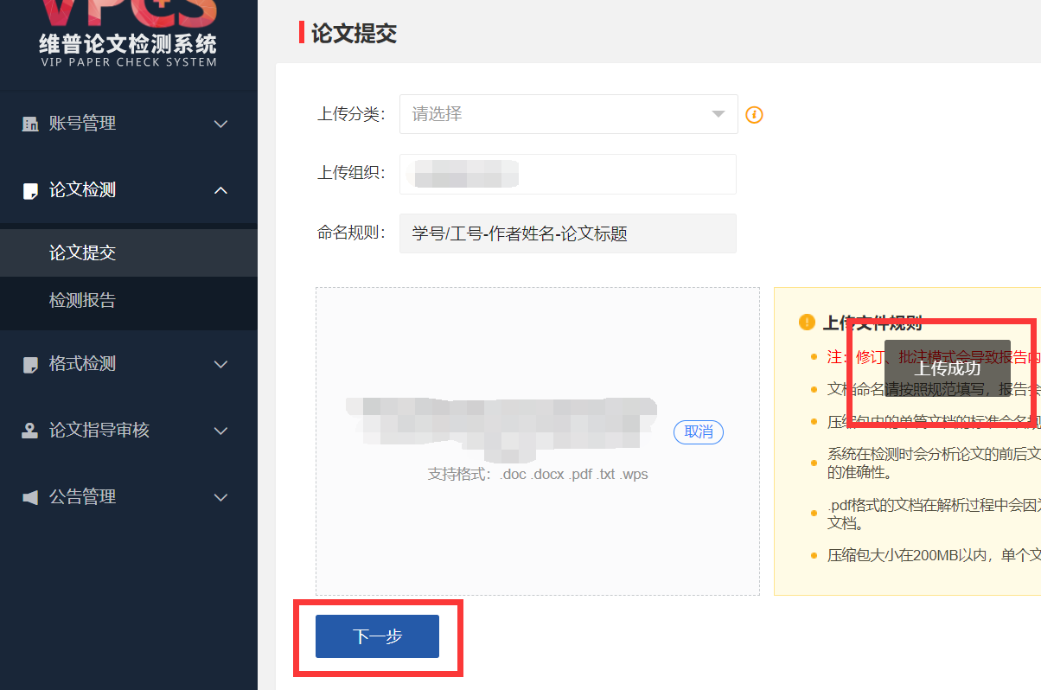

图3-2 上传成功

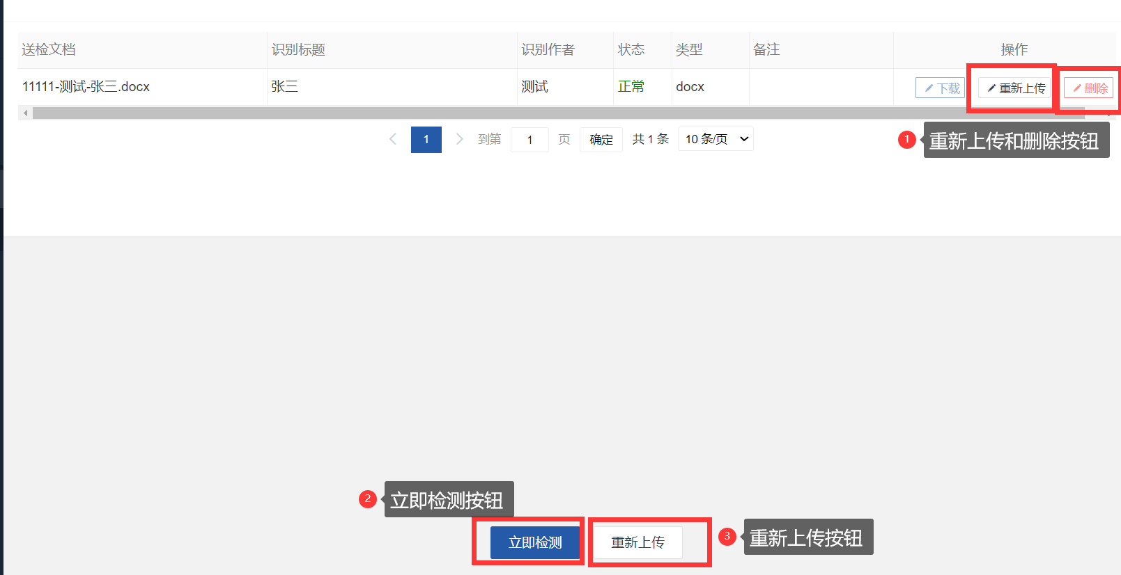

图3-3 确认文档信息

## 3.2检测报告

学生可在“论文检测”--“检测报告”中查看检测完成或未检测的数据，并支持用户通过多维度检索条件筛选检测数据，以及对原文和检测报告的操作，如下图所示：

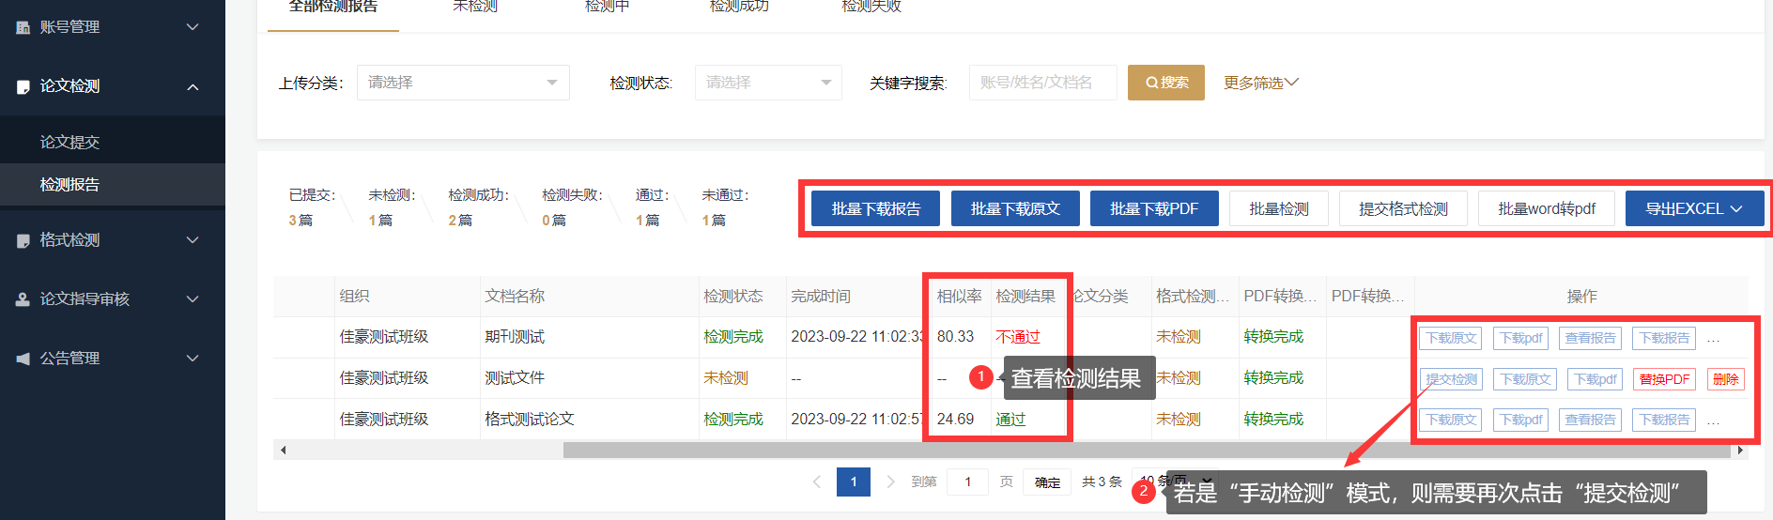

图3-4 检测报告

### 3.2.1 word文档转换pdf文档

开启此功能后，学生新上传的word文档会自动转换为pdf文档，转换完成后可进行以下操作：

1.可查看“PDF转换状态”和“PDF转换信息”；

2.下载pdf文档；

3.当文档处于“未转换”或“转换完成”状态时，可手动替换pdf文件；

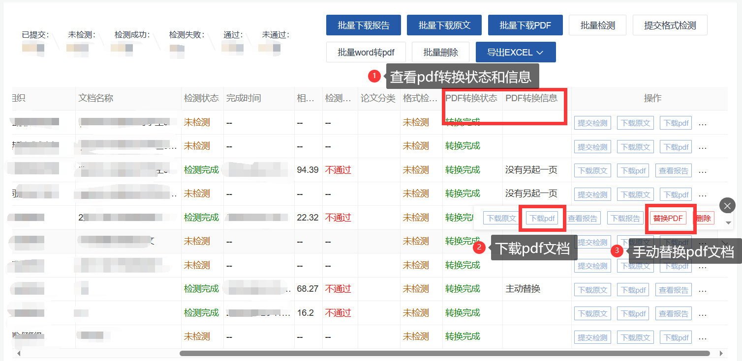

图3-5 word文档转换pdf文档

# 4公告管理

## 4.1查看公告

学生可在“公告管理”中查看管理员发布的相关公告信息。

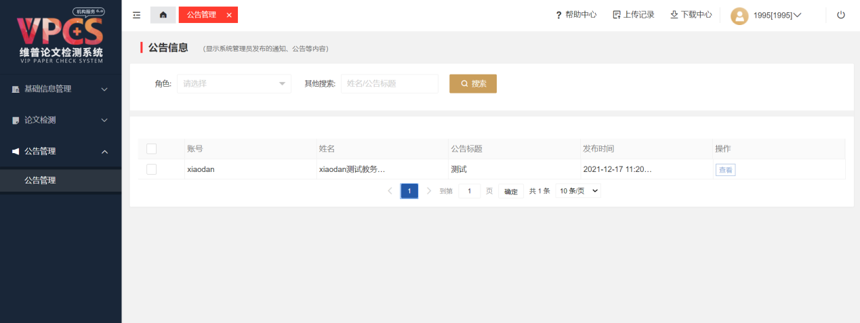

图4-1 公告信息

# 非通用功能模块

# *格式检测

## 1格式论文提交

用户可通过以下两种方式进行文档的格式检测，每人一次免费使用机会，只能上传Word版本，没有通过率要求，结果仅供参考，比对模版为学校标准模版，若有多套模版请选择对应模版。

A.在“格式论文提交”中上传文档：

通过选择对应的格式模板进行检测，检测流程和论文检测一致，上传成功后点击“下一步”确认文档信息是否正常。

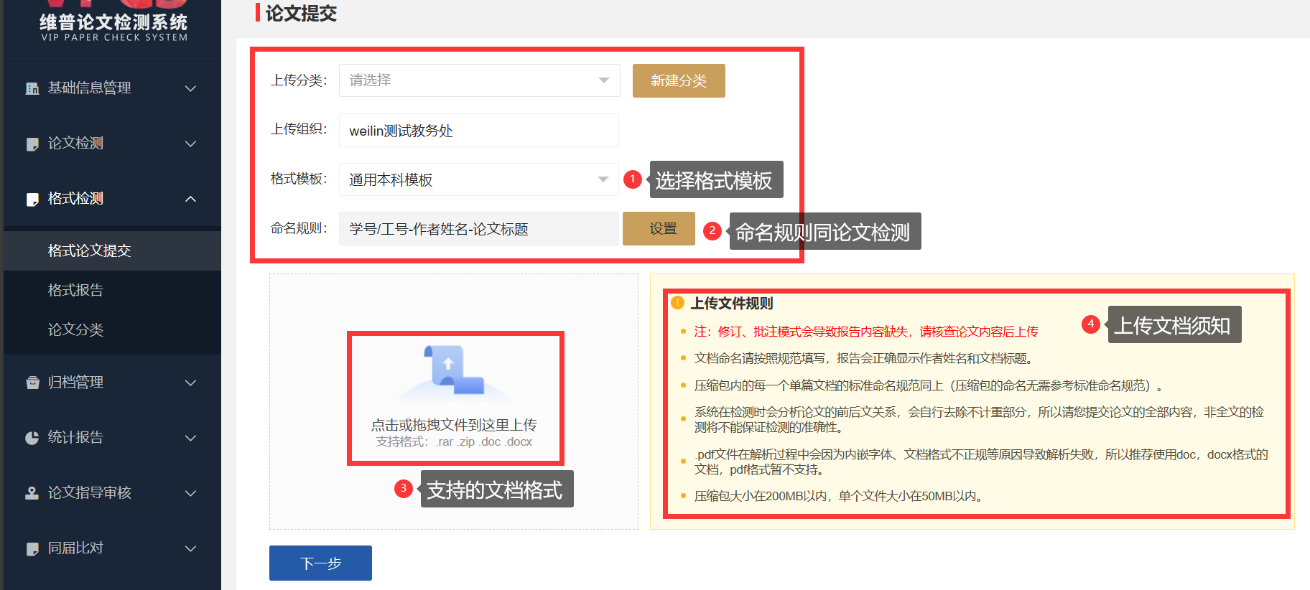

图1-1 提交论文

文档上传成功提示：

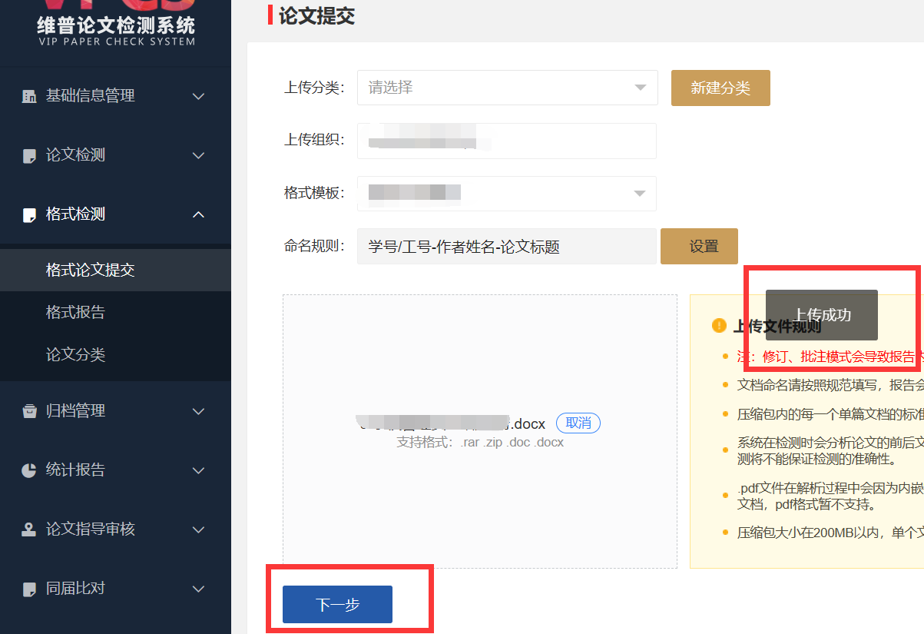

图1-2 上传成功

确认文档信息页面：

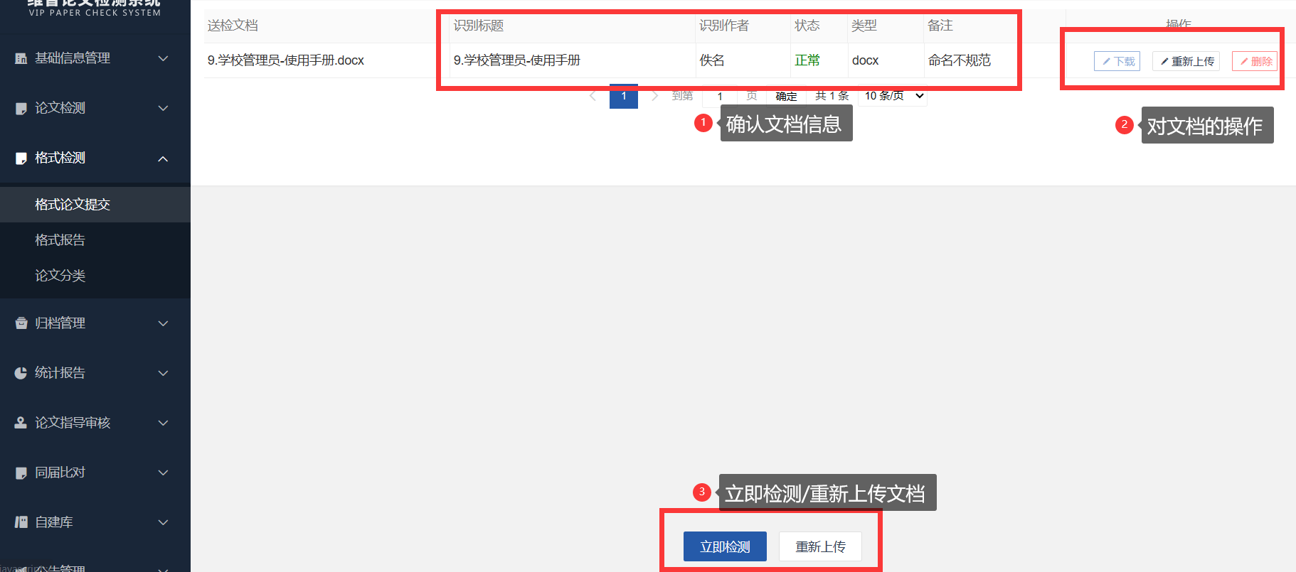

图1-3 确认文档信息

B.当开启格式检测功能后，支持用户在“检测报告”中提交格式检测报告，并查看检测状态和结果：

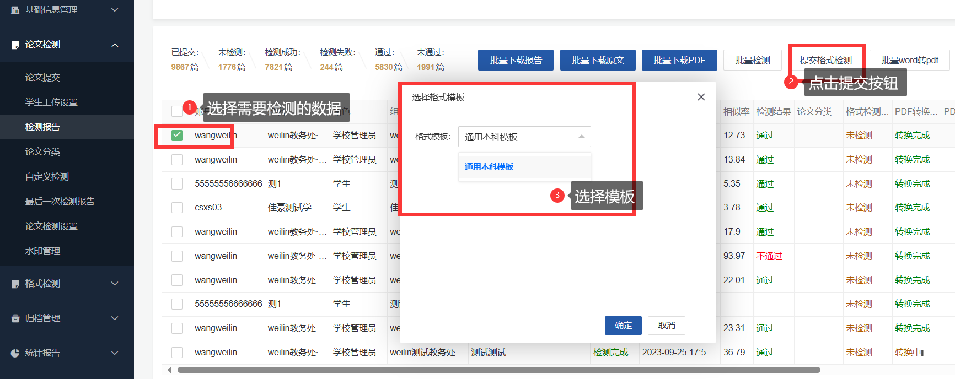

图1-4 提交格式检测

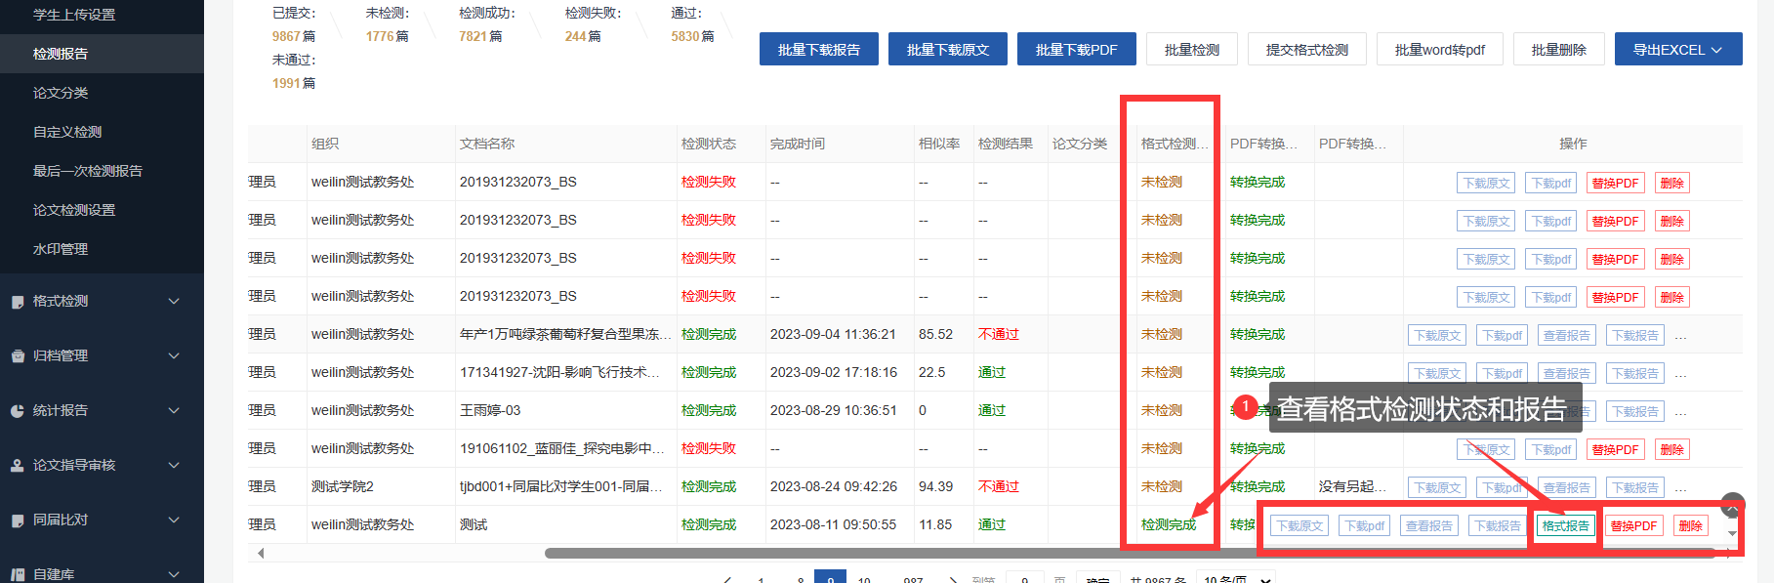

图1-5 查看格式检测状态和报告

## 2格式报告

用户可在格式报告中查看格式检测结果，支持用户通过多维度检索条件筛选检测数据，以及支持下载原文和检测报告、在线浏览检测报告等。

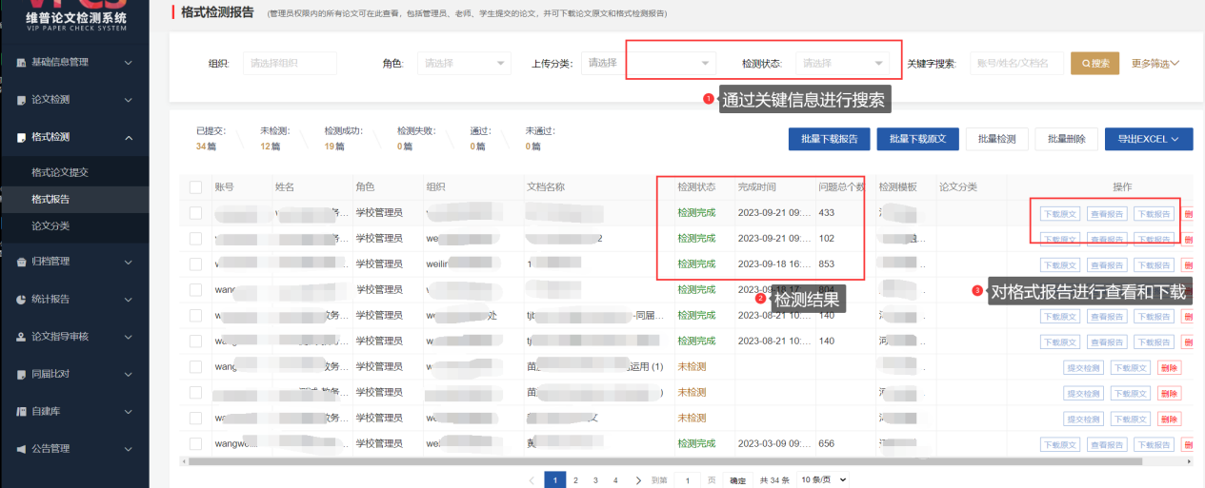

图2-1 格式检测报告